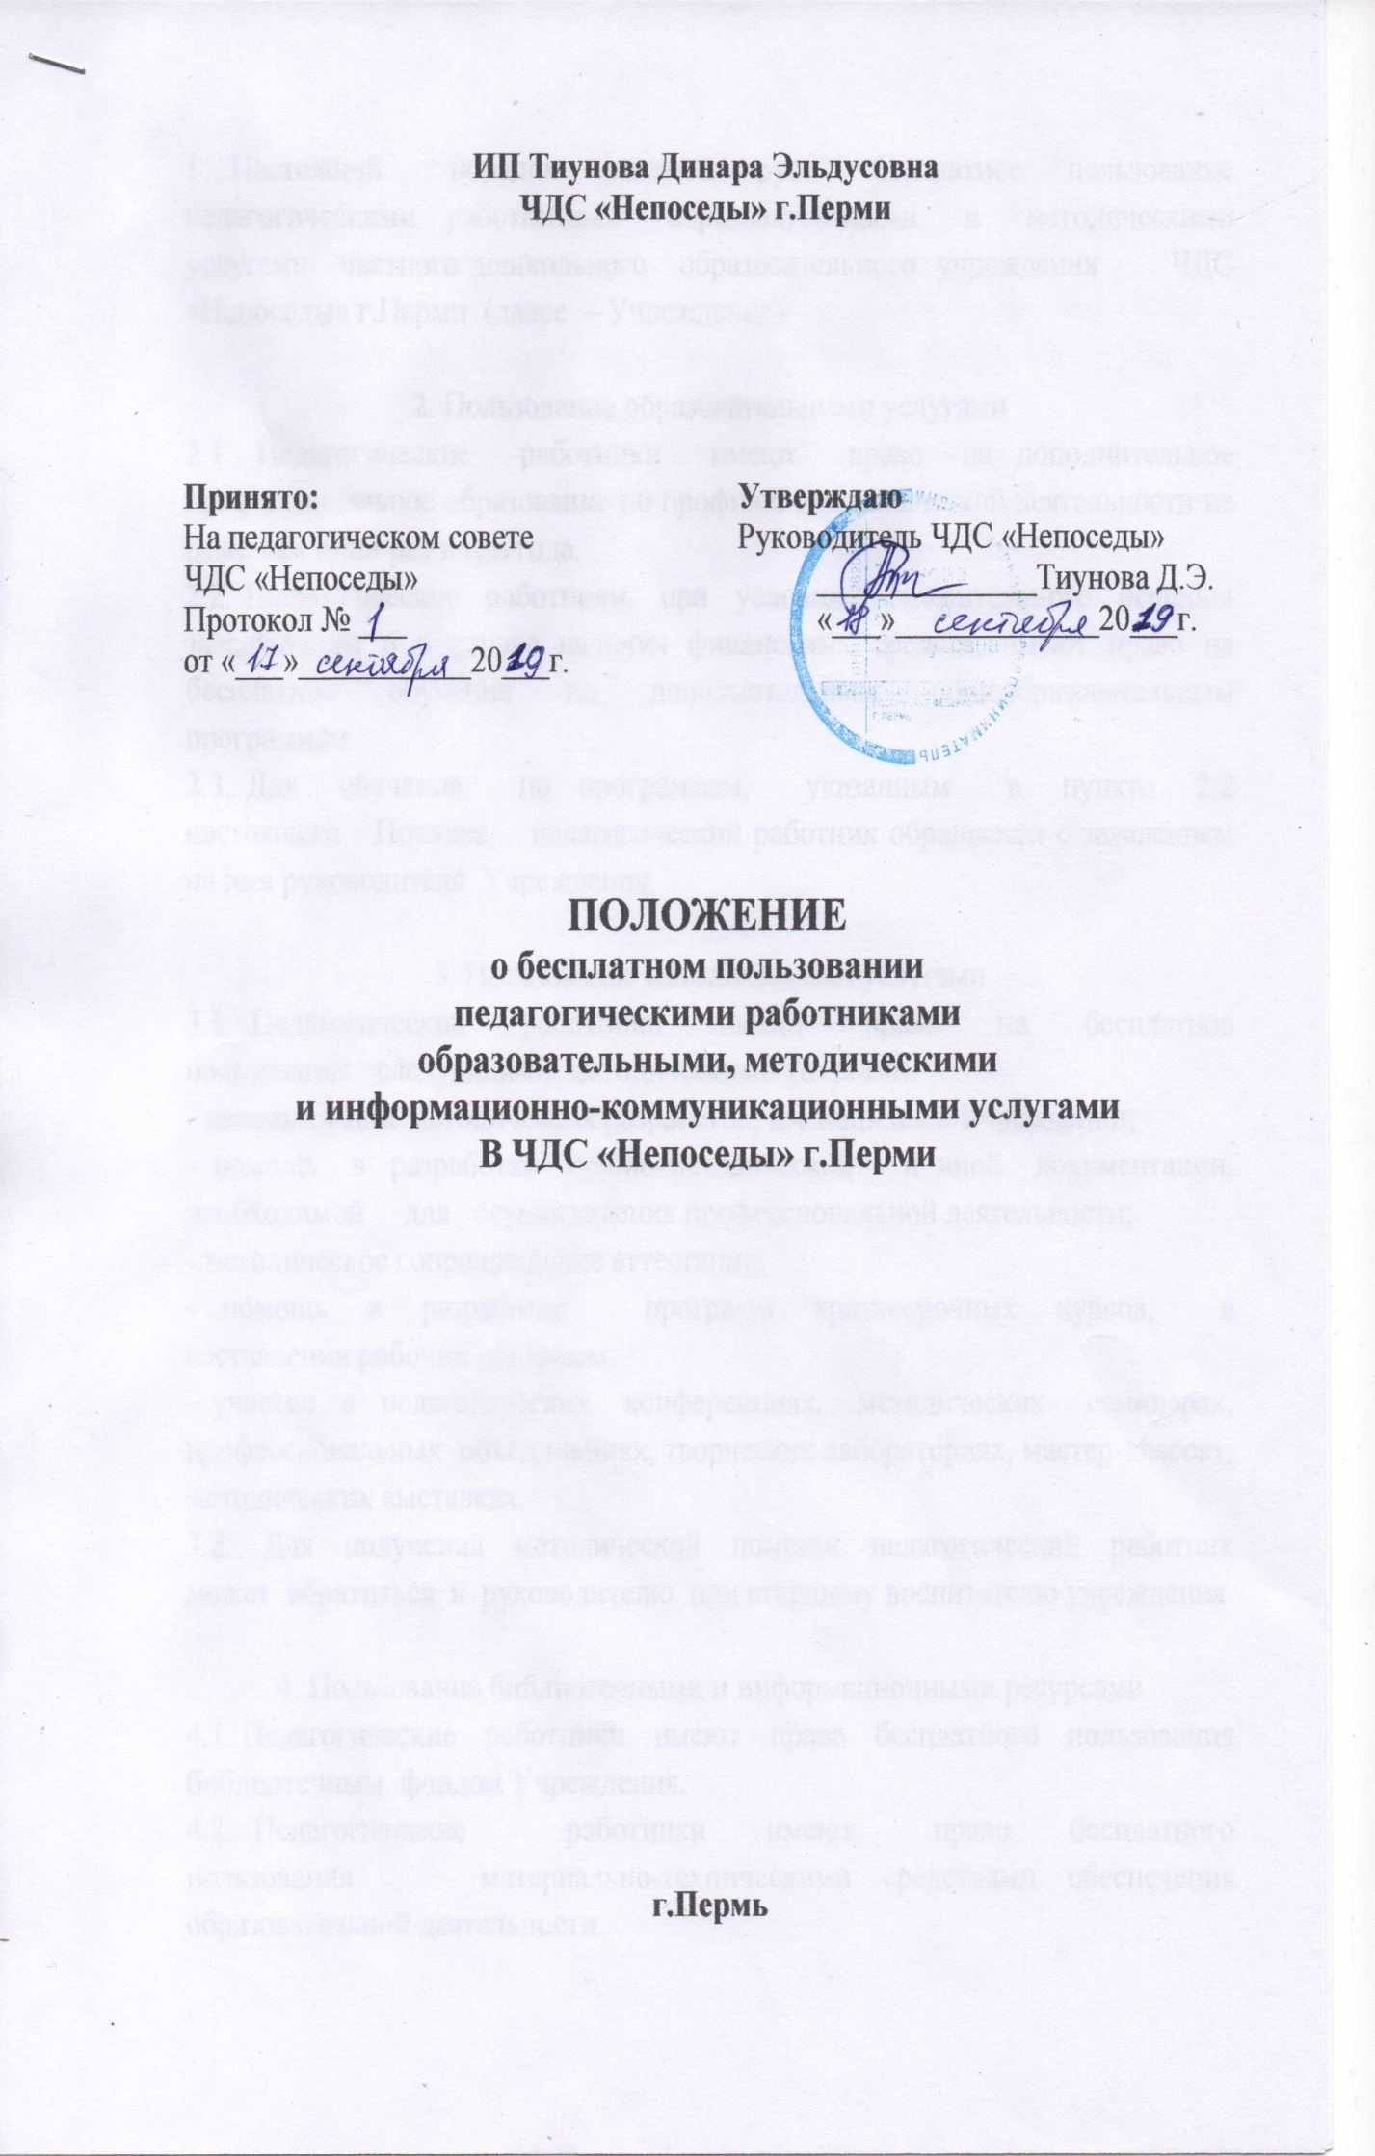
ИП Тиунова Динара Эльдусовна
ЧДС «Непоседы» г.Перми

Принято: Утверждаю
На педагогическом совете Руководитель ЧДС «Непоседы»
ЧДС «Непоседы» ______________Тиунова Д.Э.
Протокол № ___ «___»_____________20___г.
от «___»___________20___г.

ПОЛОЖЕНИЕ
о бесплатном пользовании
педагогическими работниками
образовательными, методическими
и информационно-коммуникационными услугами
В ЧДС «Непоседы» г.Перми

г.Пермь
1. Настоящий порядок регламентирует бесплатное пользование педагогическими работниками образовательными и методическими услугами частного дошкольного образовательного учреждения ЧДС «Непоседы» г.Перми (далее – Учреждение).

2. Пользование образовательными услугами
2.1. Педагогические работники имеют право на дополнительное профессиональное образование по профилю педагогической деятельности не реже чем один раз в три года.
2.2. Педагогические работники, при условии положительного решения заведующего и в случае наличия финансовых средств, имеют право на бесплатное обучение по дополнительным общеобразовательным программам.
2.3. Для обучения по программам, указанным в пункте 2.2 настоящего Порядка, педагогический работник обращается с заявлением на имя руководителя Учреждения.

3. Пользование методическими услугами
3.1. Педагогические работники имеют право на бесплатное пользование следующими методическими услугами:
- использование методических разработок, имеющихся в Учреждении;
- помощь в разработке учебно-методической и иной документации, необходимой для осуществления профессиональной деятельности;
- методическое сопровождение аттестации;
- помощь в разработке программ краткосрочных курсов, в составлении рабочих программ;
- участие в педагогических конференциях, методических семинарах, профессиональных объединениях, творческих лабораториях, мастер-классах, методических выставках.
3.2. Для получения методической помощи педагогический работник может обратиться к руководителю или старшему воспитателю учреждения

4. Пользование библиотечными и информационными ресурсами
4.1. Педагогические работники имеют право бесплатного пользования библиотечным фондом Учреждения.
4.2. Педагогические работники имеют право бесплатного пользования материально-техническими средствами обеспечения образовательной деятельности.
4.3. Для получения необходимой методической литературы из библиотечного фонда педагогический работник может обратиться к старшему воспитателю или воспользоваться ею самостоятельно.
4.4. Для получения необходимых материально-технических средств обучения педагогический работник может обратиться к старшему воспитателю Учреждения.
4.5. Получить доступ к коммуникационно-информационным ресурсам, имеющимся в учреждении педагогический работник может самостоятельно.

